İçindekiler
1. Sözlük 2
2. Sisteme Giriş 2
3. Elektronik İmza Yardım 6
4. Webstart Yardım 7
5. YEKDEM Başvurusu 11

Sözlük

E-imza Nedir?
Elektronik imza, elektronik ortamda bulunan bir belgeye eklenerek imzalayanın kim olduğunu belirlemeye yarayan veridir. 5070 Sayılı Kanun uyarınca e-imza, ıslak imza ile eşdeğerdedir. E-imza sertifikası dağıtmaya yetkilendirilmiş kuruluşlar tarafından dağıtılan sertifikalar kullanılarak imzalama işlemi yapılır.
Elektronik sertifika, Bilgi Teknolojileri ve İletişim Kurumu tarafından onaylı Elektronik Sertifika Hizmet Sağlayıcılar tarafından sağlanmaktadır. Bu firmaların listesi ve diğer bilgilere www.tk.gov.tr adresinden ulaşabilirsiniz. Elektronik imzayı çalıştırabilmek için öncelikle kart sürücü yazılımının kurulması gerekmektedir. Bu yazılım elektronik sertifika ile beraber gönderilen CD veya diğer medyalariçerisinde bulunabilirveya e-imzanın alındığı firmanın internet sitesinden edinilebilir.
Bilgisayara kurulan program ile elektronik sertifika girişi gerçekleştirildiğinde sertifika kullanıma hazırdır.

Sisteme Giriş
Sisteme giriş yapıldığında Java eklentisinin eski olduğuna dairuyarı alınabilir. Eksik olan Java yüklenir ve tarayıcı kapatılıp açılır. Java yüklendikten sonra Java Uyarısı Ekranı'nda yer alan Bu seferlik çalıştır (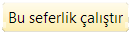) düğmesi görülebilir. Giriş ekranına gidebilmek için bu düğmeye tıklanır.

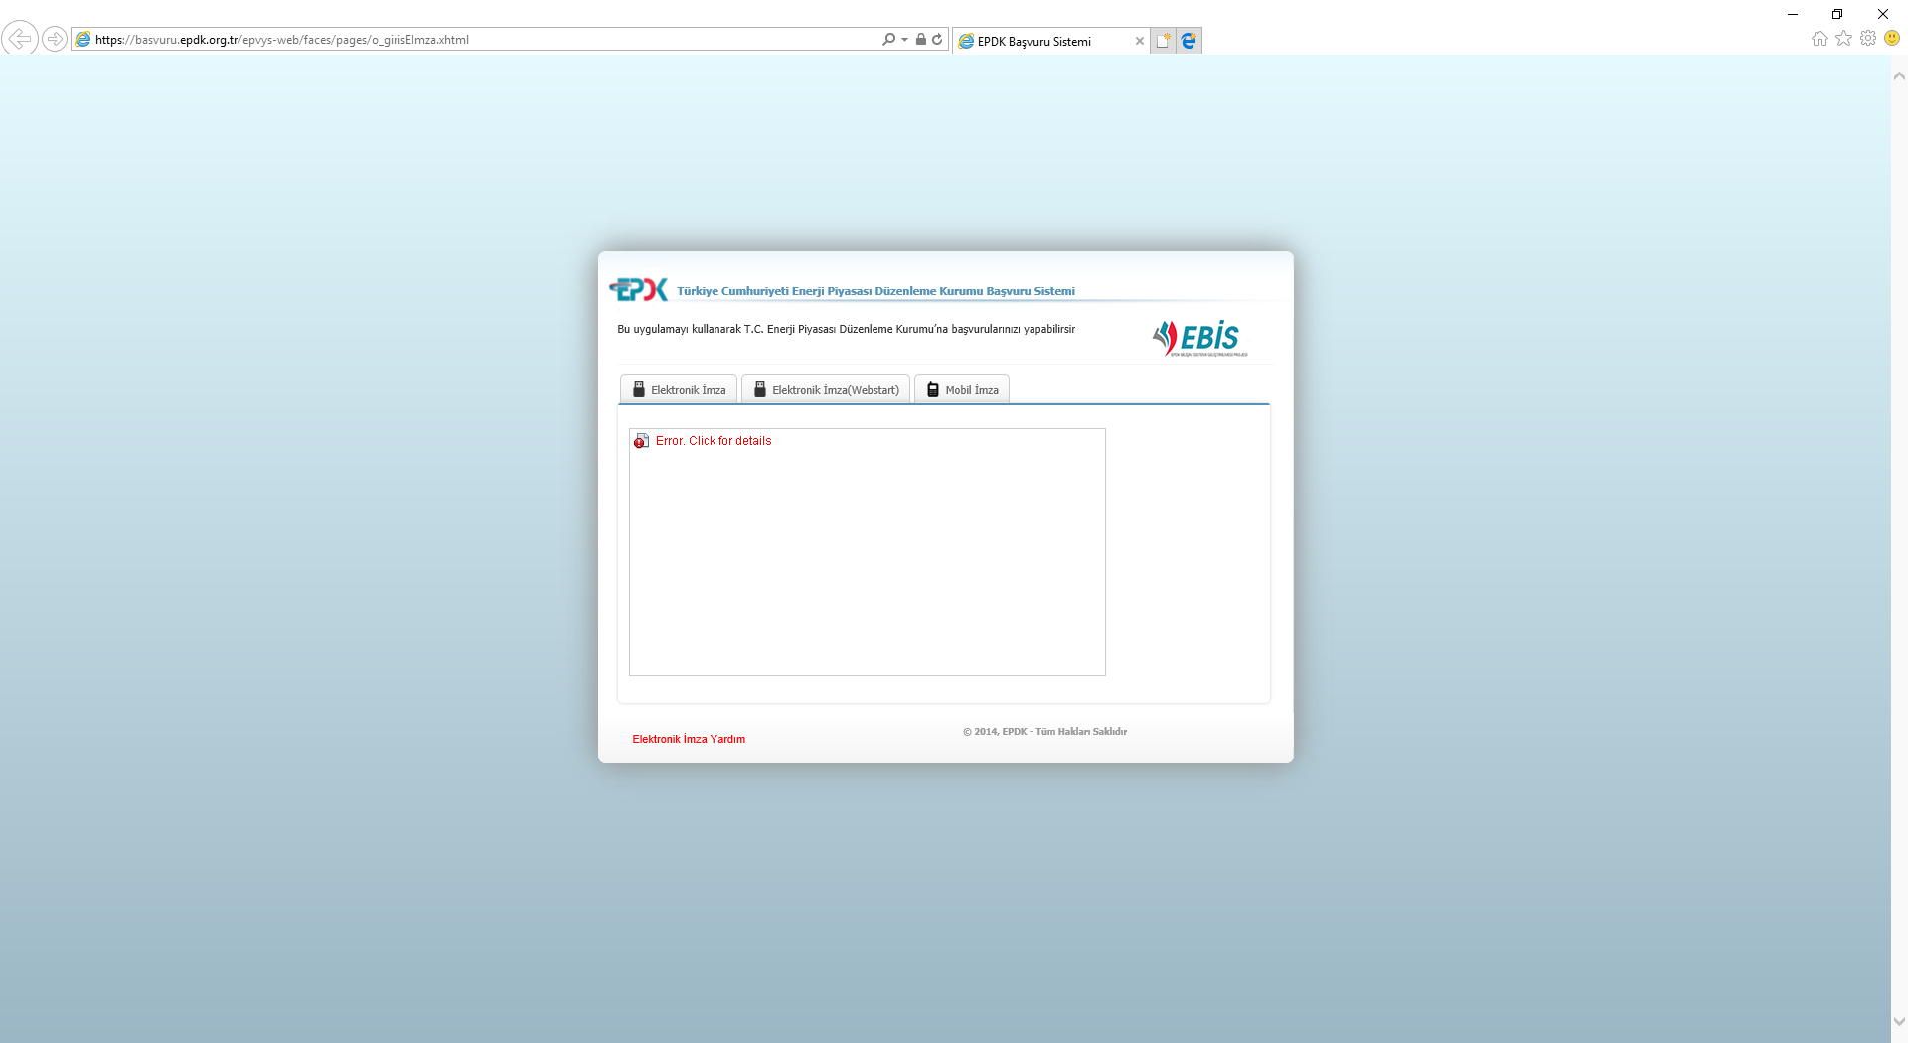

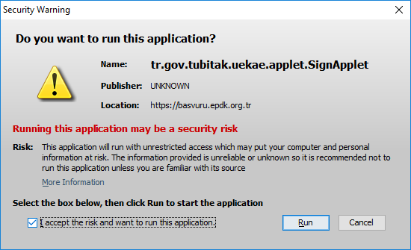

Giriş işlemine devam edebilmek için Güvenlik Uyarısı Penceresi'nde yer alan
kutucuğu işaretlenir

ve Run () düğmesine tıklanır.

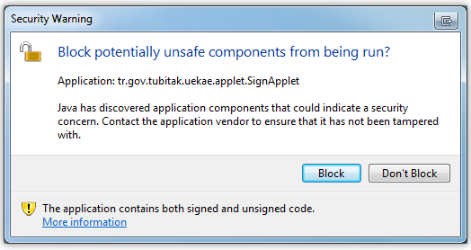
Güvenlik Uyarısı Penceresi

Güvenlik Uyarısı Penceresi'nde yeralan Block () düğmesine tıklanır.

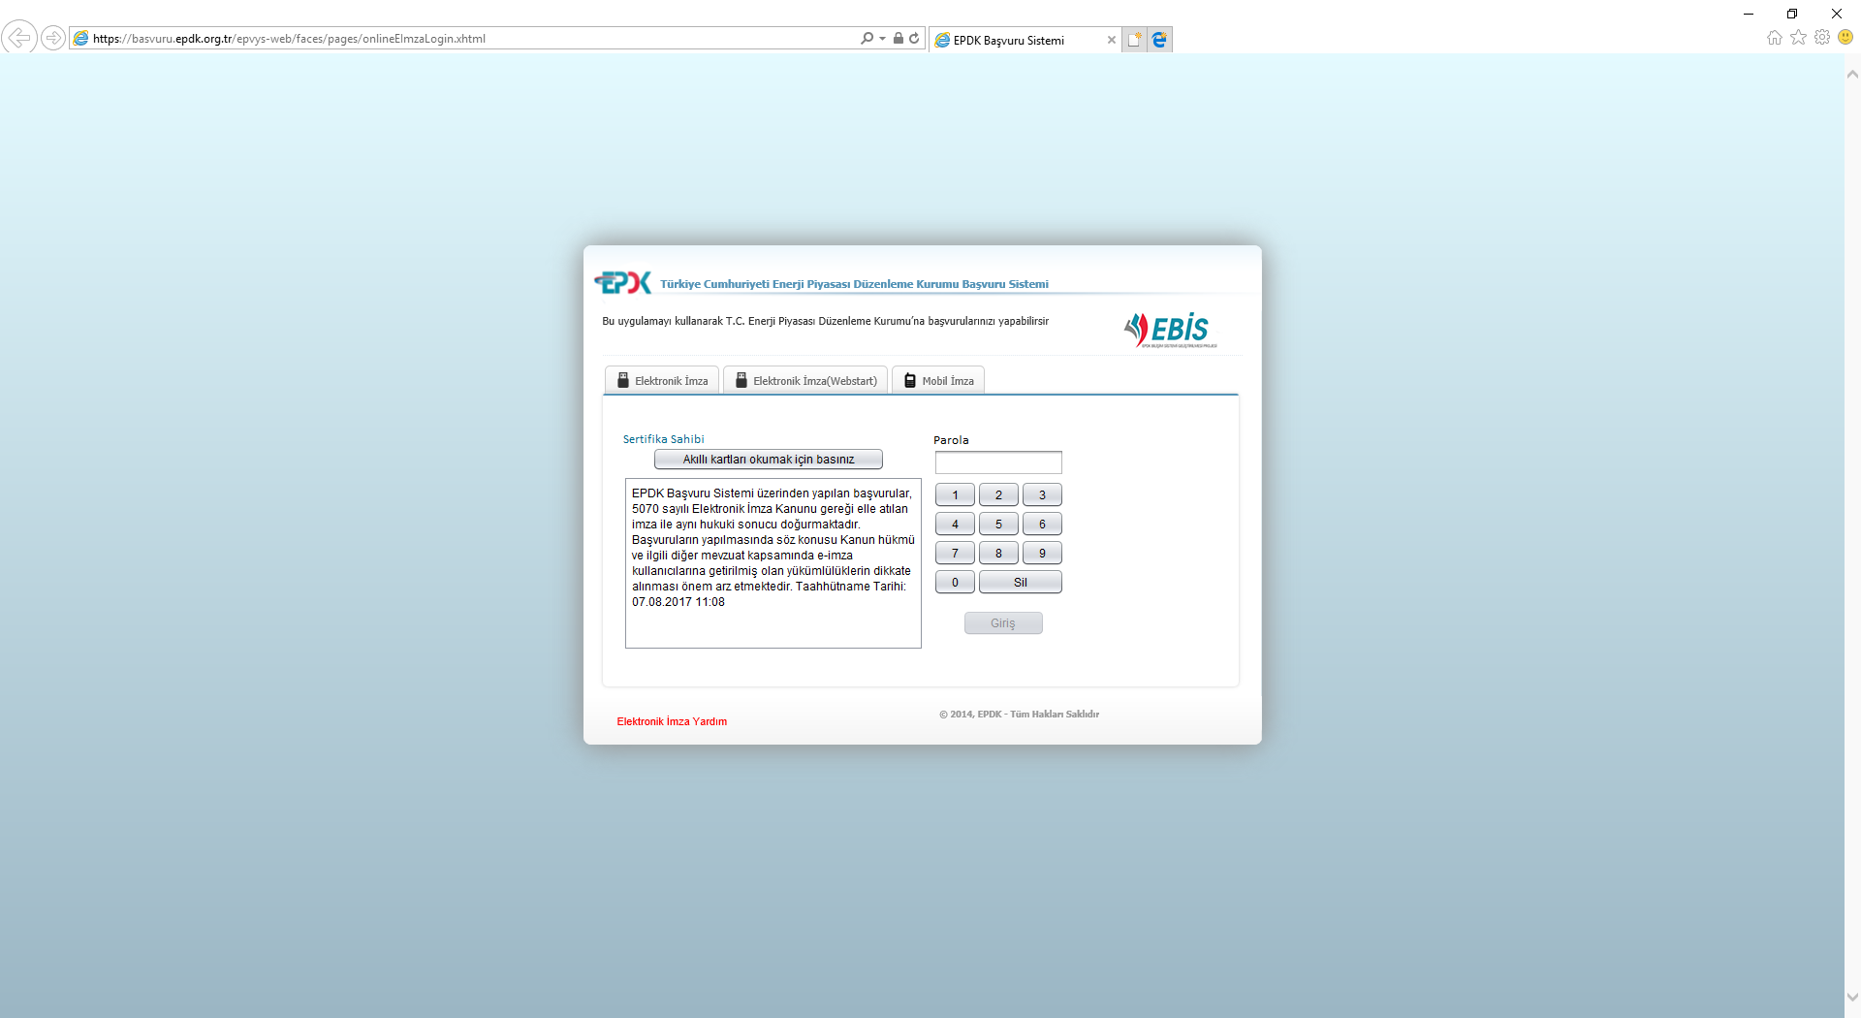

Şifre Giriş Ekranı'nda yer alan Akıllı kartları okuman için basınız (

tanınması sağlanır.

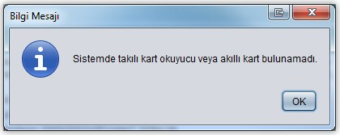
Bilgi Mesajı Penceresi

Bilgisayarda takılı kart olmaması halinde takılı kart olmadığına dair bilgi mesajı alınmaktadır. Kullanılacak kart takılır ve ikonuna tıklanır.
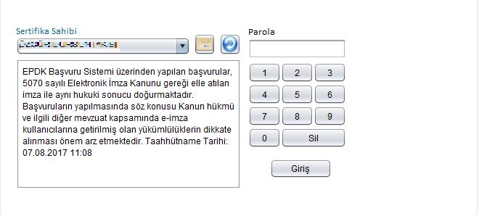
Şifre Giriş Ekranı'nda giriş yapılacak kartın şifresi girilir ve Giriş () düğmesine tıklanır.

Elektronik İmza Yardım

EPDK Başvuru Sistemi ile İlgili Sorun ve Önerilerinizi ekranın Sağ Üst köşede bulunan Sorun Öneri Bildir menüsü aracılığıyla bildirebilirsiniz veya ebasvuru@epdk.org.tr adresine e-posta gönderebilirsiniz.

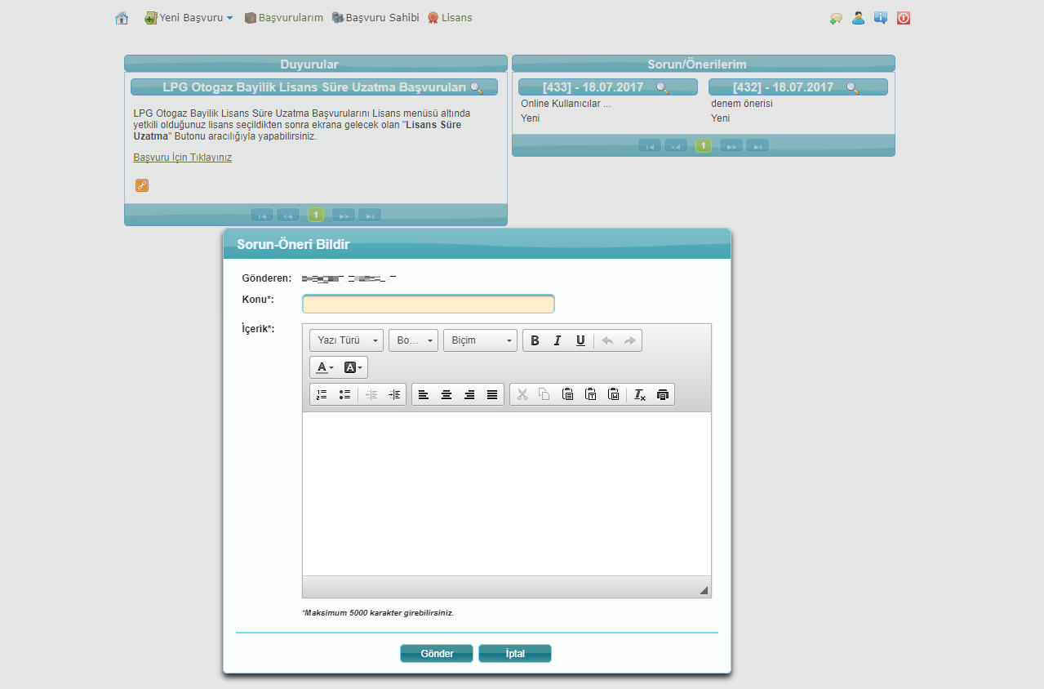

Webstart Yardım

Uygulamayı çalıştırmadan önce bilgisayarınızda şu ayarları yapmanız gerekmektedir:
Öncelikle bilgisayarınızda açılı olan tüm tarayıcıları kapatınız.
- Bilgisayarınızın Denetim Masasını (Control Panel) açınız. (Açmak için; ekranın sol alt kısmındaki Windows logosuna (Başlat / Start butonuna) basınız, açılan penceredeki menülerden Denetim Masasını (Control Paneli) açınız)
- Sağ üstte yer alan arama alanına "Java" yazınız.
- Arama sonucu dönen sonuçlardan "Java"yı tıklayıp açınız.
- Açılan Java Kontrol Panelinin Güvenlik (Security) sekmesine geçiniz.
- İstisnalar listesine "https://basvuru.epdk.org.tr" adresini ekleyiniz.
- Daha sonra Tamam (OK) tuşuna basarak ayarları kaydediniz.
Tarayıcınızın Java desteği olmaması durumunda sisteme “Elektronik İmza” sekmesinden giriş yapan kullanıcılar artık bu sekmeyi kullanamayacaktır. Bunun yerine sisteme giriş için “Elektronik İmza (Webstart)” sekmesinin kullanılması gerekmektedir. (Java desteği devam eden tarayıcılarda “Elektronik İmza” sekmesi de kullanılabilecektir).

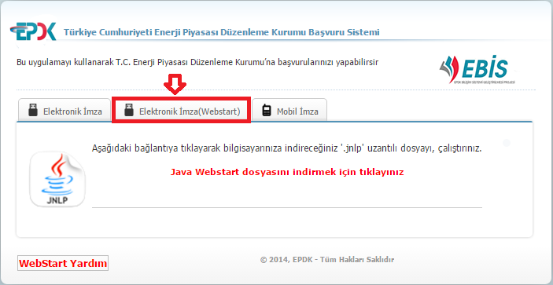

“Elektronik İmza (Webstart)” sekmesinde yer alan Java Webstart dosyasını indirmek için tıklayınız linkine tıklandığında bilgisayara “epdkBasvuruEimza.jnlp” adında bir dosya indirilecektir. Bu dosyayı çalıştırınız. Karşınıza şöyle bir ekran çıkacaktır.
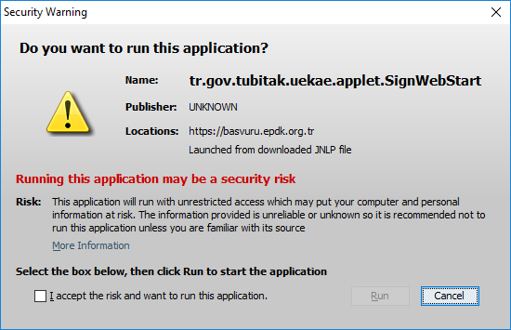
Ekranın altındaki “I accept the risk and want to run this application” kutucuğunu işaretleyip RUN tuşuna basınız.
Karşınıza elektronik imza giriş ekranı çıkacaktır.
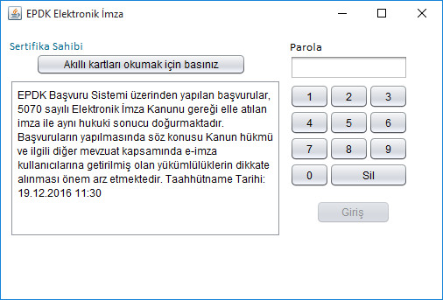
Bu aşamayı geçebilmek için elektronik imzanızın bilgisayarınıza takılı olması gerekmektedir. “Akıllı kartları okumak için basınız” düğmesine tıklayınız. Böylece bilgisayarınıza takılı olan elektronik imzanın sistem tarafından tanınması sağlanmış olacaktır. Daha sonra “Parola” alanına da parolanızı yazınız. Giriş düğmesine tıkladıktan sonra sisteme giriş yapmış olacaksınız.

Sisteme yapılan başvuruyu imzalamak için :
Sisteme başvurunuzu kaydettikten sonra imzalamak için karşınıza gelen ekranda şöyle bir alan bulunmaktadır.
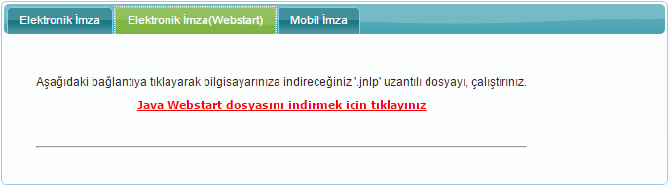

Bazı tarayıcıların 2017 yılı ile birlikte Java desteğini kaldırması üzerine Java desteği olmayan tarayıcılarda “Elektronik İmza (Webstart)” sekmesinin kullanılması gerekmektedir. (Java desteği devam eden tarayıcılarda “Elektronik İmza” sekmesi de kullanılabilecektir).

“Elektronik İmza (Webstart)” sekmesinde yer alan Java Webstart dosyasını indirmek için tıklayınız linkine tıklandığında bilgisayara “epdkBasvuruEimza.jnlp” adında bir dosya indirilecektir. Bu dosyayı çalıştırınız. Karşınıza şöyle bir ekran çıkacaktır.
Ekranın altındaki “I accept the risk and want to run this application” kutucuğunu işaretleyip RUN tuşuna basınız.
Karşınıza elektronik imza ile imzalama ekranı çıkacaktır.
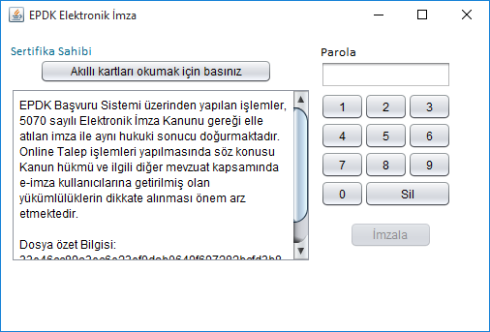
Bu aşamayı geçebilmek için elektronik imzanızın bilgisayarınıza takılı olması gerekmektedir. “Akıllı kartları okumak için basınız” düğmesine tıklayınız. Böylece bilgisayarınıza takılı olan elektronik imzanın sistem tarafından tanınması sağlanmış olacaktır. Daha sonra ”Parola“ alanına da parolanızı yazınız. İmzala düğmesine tıkladıktan sonra başvurunuzu imzalamış olacaksınız.

YEKDEM Başvurusu

YEKDEM başvurusu yapmak isteyen tüzel kişiler, yetkili kıldıkları kişi aracılığıyla başvuru yapacağından yetkili kılınan kişiye ait bireysel elektronik imzanın veya mobil imzanın temin edilmiş olması gerekmektedir.
Üretim lisansı sahibi tüzel kişi adına YEKDEM başvurusu yapmaya yetkili kılınan kişi Enerji Piyasası Düzenleme Kurumu Başvuru Sistemine ait aşağıdaki linki açar.
https://basvuru.epdk.org.tr/epvys-web/faces/pages/onlineEImzaLogin.xhtml

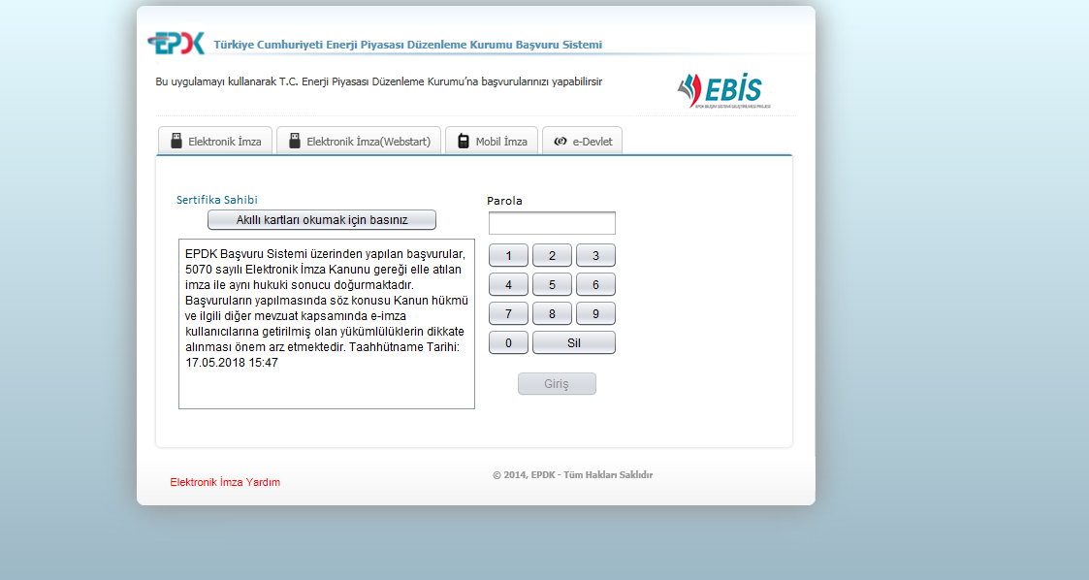

Yetkili kişi tarafından elektronik imza veya mobil imza kullanılarak başvuru sistemine giriş yapılır.
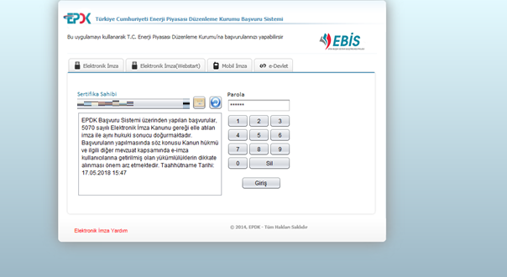
Başvuru Sistemine giriş yapıldıktan sonra ekranda yer alan “Talep” kısmına giriş yapılır.
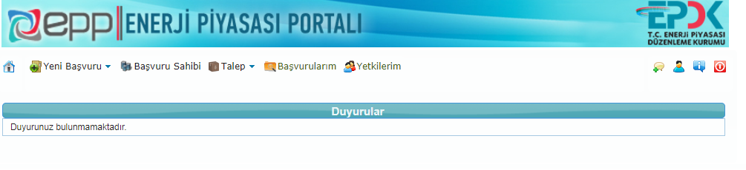

“Talep” kısmına giriş yapıldıktan sonra “Elektrik piyasası” ve “Üretim Lisansları İşlemleri” kısmından hangi lisanslar adına YEKDEM başvurusu yapılabileceği ekranda görülür.

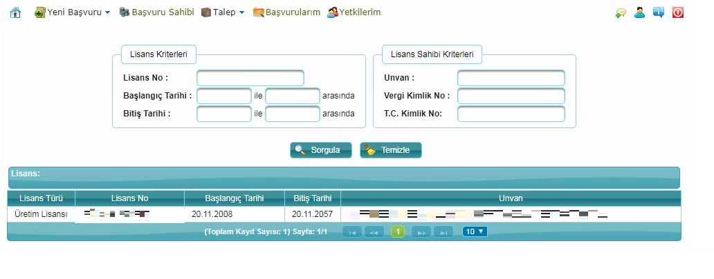
Başvuru yapılacak lisans işaretlenerek “YEKDEM başvurusu” tuşuna basılır.
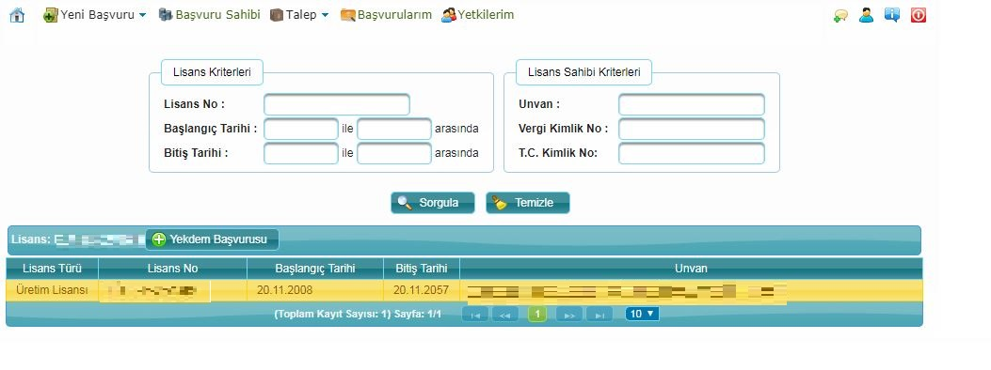
İlk aşamada başvuruyu yapacak yetkili kişinin okuması için başvuru koşulları ve ilave açıklayıcı bilgilere yer yerilir. “Sonraki” tuşuna basılarak bir sonraki kısma geçilir.
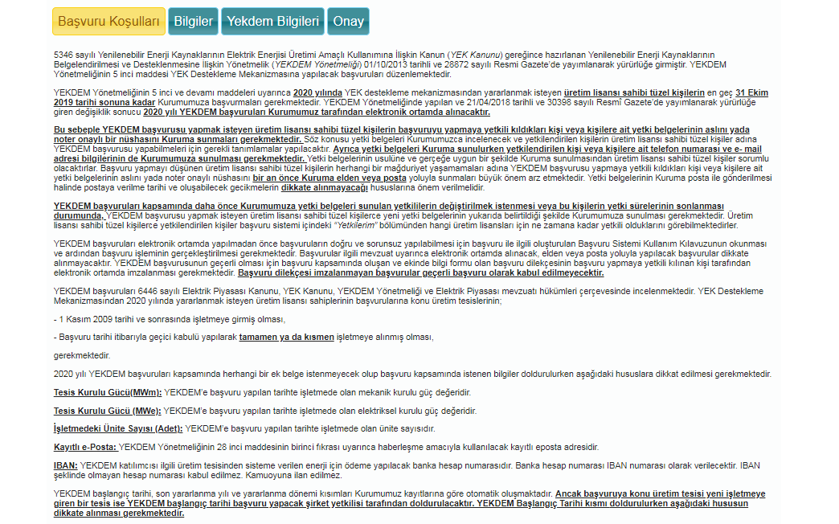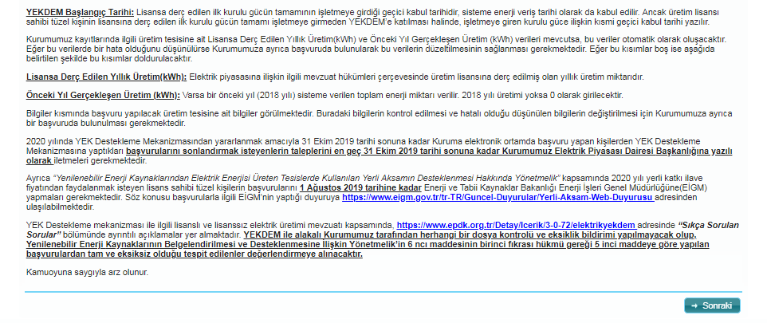
“Bilgiler” kısmında başvuru yapılacak üretim tesisine ait bilgiler görülür. Şirket yetkilisi buradaki bilgileri kontrol ederek hatalı olduğunu düşündüğü bilgilerin değiştirilmesi için Kurumumuza ayrıca bir başvuruda bulunabilir. “Sonraki” tuşuna basılarak “Yekdem Bilgileri” kısmına geçilir.
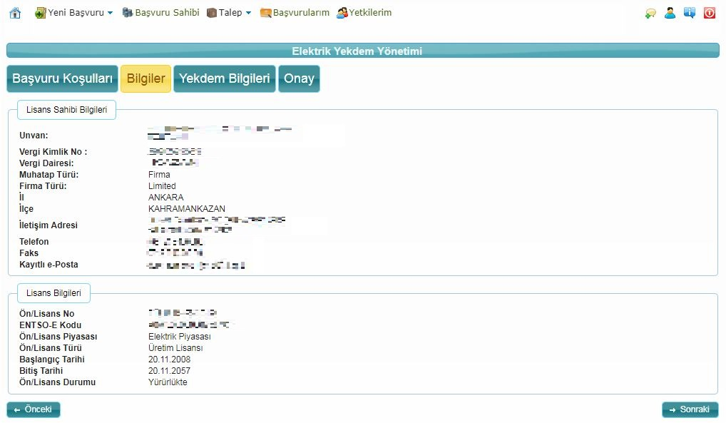
Başvuru yetkilisinin dolduracağı kısım “YEKDEM Bilgileri” kısmıdır. Bu kısımda, başvuru yapılacak üretim tesisine ilişkin bilgiler doldurulur.
YEKDEM Bilgileri kısmı doldurulurken aşağıda belirtilen hususlara dikkat edilmesi gerekmektedir.
Tesis Kurulu Gücü(MWm): YEKDEM’e başvuru yapılan tarihte işletmede olan mekanik kurulu güç değeridir.
Tesis Kurulu Gücü (MWe): YEKDEM’e başvuru yapılan tarihte işletmede olan elektriksel kurulu güç değeridir.
İşletmedeki Ünite Sayısı (Adet): YEKDEM’e başvuru yapılan tarihte işletmede olan ünite sayısıdır.
Kayıtlı e-Posta: YEKDEM Yönetmeliğinin 28 inci maddesinin birinci fıkrası uyarınca haberleşme amacıyla kullanılacak kayıtlı eposta adresidir.
IBAN: YEKDEM katılımcısı ilgili üretim tesisinden sisteme verilen enerji için ödeme yapılacak banka hesap numarasıdır. Banka hesap numarası IBAN numarası olarak verilecektir. IBAN şeklinde olmayan hesap numarası kabul edilmez. Kamuoyuna ilan edilmez.
YEKDEM başlangıç tarihi, son yararlanma yılı ve yararlanma dönemi kısımları Kurumumuz kayıtlarına göre otomatik oluşmaktadır. Ancak başvuruya konu üretim tesisi yeni işletmeye giren bir tesis ise YEKDEM başlangıç tarihi başvuru yapacak şirket yetkilisi tarafından doldurulacaktır. YEKDEM Başlangıç Tarihi kısmı doldurulurken aşağıdaki hususun dikkate alınması gerekmektedir.
YEKDEM Başlangıç Tarihi: Lisansa derç edilen ilk kurulu gücün tamamının işletmeye girdiği geçici kabul tarihidir, sisteme enerji veriş tarihi olarak da kabul edilir. Ancak üretim lisansı sahibi tüzel kişinin lisansına derç edilen ilk kurulu gücün tamamı işletmeye girmeden YEKDEM’e katılması halinde, işletmeye giren kurulu güce ilişkin kısmi geçici kabul tarihi yazılır.
Kurumumuz kayıtlarında ilgili üretim tesisine ait Lisansa Derç Edilen Yıllık Üretim(kWh) ve Önceki Yıl Gerçekleşen Üretim (kWh) verileri mevcutsa, bu veriler otomatik olarak oluşacaktır. Eğer bu verilerde bir hata olduğunu düşünülürse Kurumumuza ayrıca başvuruda bulunularak bu verilerin düzeltilmesinin sağlanması gerekmektedir. Eğer bu kısımlar boş ise aşağıda belirtilen şekilde bu kısımlar doldurulacaktır.
Lisansa Derç Edilen Yıllık Üretim(kWh): Elektrik piyasasına ilişkin ilgili mevzuat hükümleri çerçevesinde üretim lisansına derç edilmiş olan yıllık üretim miktarıdır.
Önceki Yıl Gerçekleşen Üretim (kWh): Varsa bir önceki yıl sisteme verilen toplam enerji miktarı verilir. Bir önceki yıl üretim yoksa 0 olarak girilecektir.

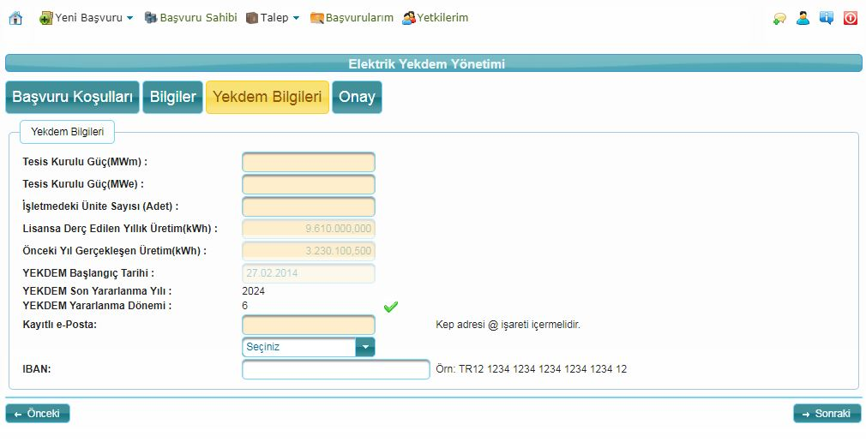
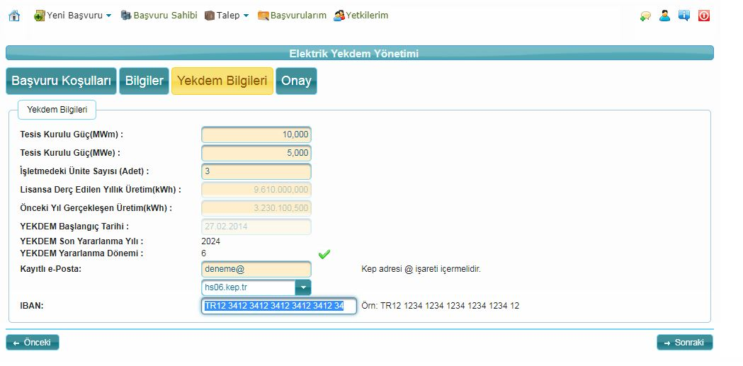
En son “Onay” kısmına gelindikten sonra bu kısımda yetkilinin önünde 3 seçenek vardır. Yetkili ister vazgeçebilir, ister imzalamadan kaydedebilir isterse başvuruyu imzalama kısmına geçebilir.
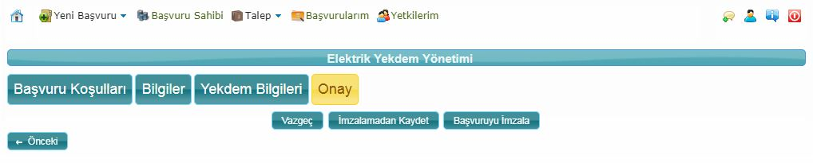

Başvuruyu imzalama kısmına geçildiğinde yetkili kişi imzalama işlemini yapmadan önce imzalayacağı başvuru dilekçesini ve eki olan Bilgi Formunu görebilir ve bunları kendi bilgisayarına kaydedebilir.
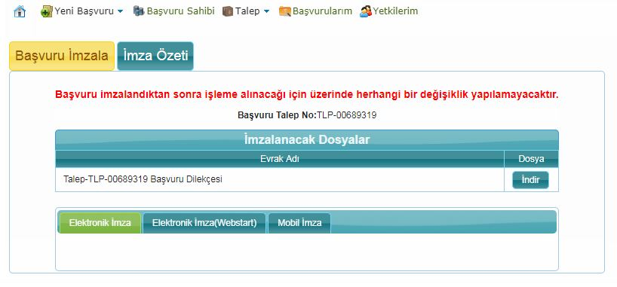

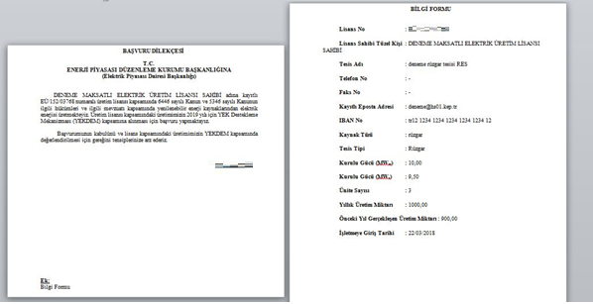
İmzalanacak evraklar incelendikten sonra elektronik imza veya mobil imza kullanılarak başvuru dilekçesi yetkili kişi tarafından imzalanır.
- Önemli Not: Yapılan Başvuruların EPDK tarafından işleme alınması için başvurunun mutlaka imzalanmış olması gerekir! İmzalanmayan başvurularla ilgili hiçbir surette işlem tesis edilmeyecektir.

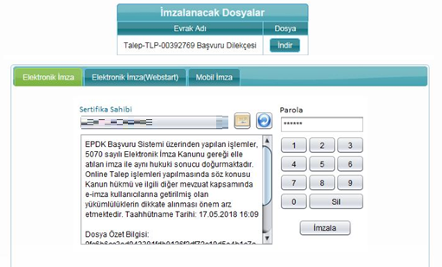

Yetkili kişi imzaladığı başvuru evrakını kendi bilgisayarına kaydedebilir.
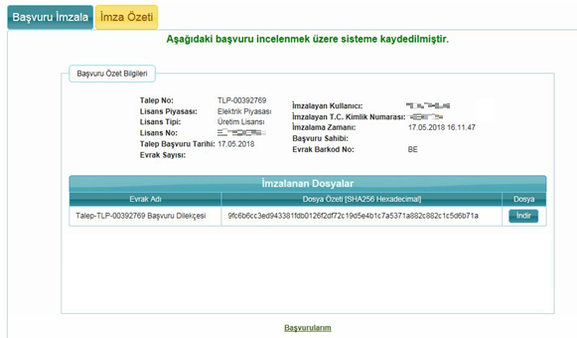

Yapılan YEKDEM başvuruları her aşamada sistemde “Başvurularım” kısmından takip edilebilir. Yetkili kişi başvurusunun işlemde, onaylanmış veya reddedilmiş olduğunu buradan da takip edebilir. Başvuruların onaylanmış ya da reddedilmiş olduğu bilgisine ancak 30 Kasım tarihi itibariyle YEKDEM başvurularına ilişkin iş ve işlemler Kurul Kararı ile sonuçlandırıldığında ulaşılabilecektir. Bu tarihten önce başvuruların onaylanması ya da reddedilmesi ilgili mevzuat uyarınca söz konusu değildir.


